# Descripción de troncales

Es un enlace o conexión a una central telefónica, y se le denomina troncal por que pueden pasar una o más llamadas. Tenemos dos tipos de enlaces:

* Enlaces entre centrales telefónicas privadas, cada una con su grupo de anexos.

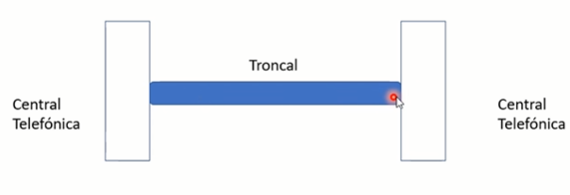

* Enlaces entre una central telefónica y un proveedor, cada una con su grupo de anexos.

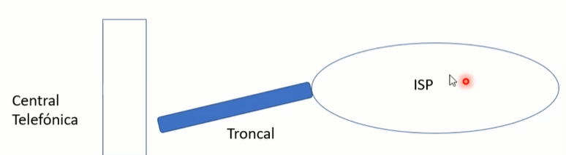

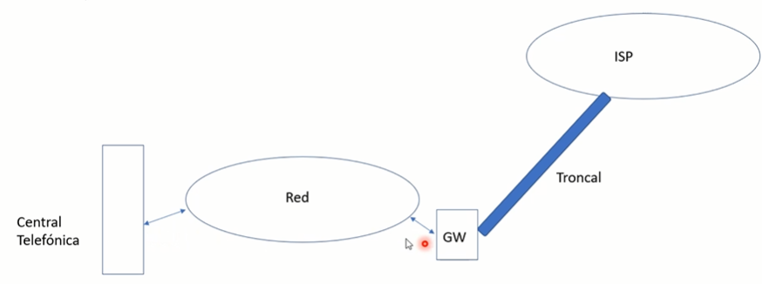

## Tipos de troncales

* Analógicos: un canal de conexión, donde pasa una llamada.
  + Puerto FXS: hacia el teléfono.
  + Puerto FXO: hacia la línea telefónica.
* Digitales:
  + E1: tiene 32 canales.
  + T1: tiene 24 canales o una fracción de ellos
* IPs:
  + SIP
  + H323